Arduino -Práctica 1-

Realiza un programa que encienda y apague un led de forma intermitente cada 1 segundo.

- Incluye un esquema eléctrico del montaje.

- Haz una captura de pantalla del circuito montado.

- Incluye el diagrama de flujo del programa.

- Añade la captura de pantalla del código con sus comentarios.

Incluye un esquema eléctrico del montaje.

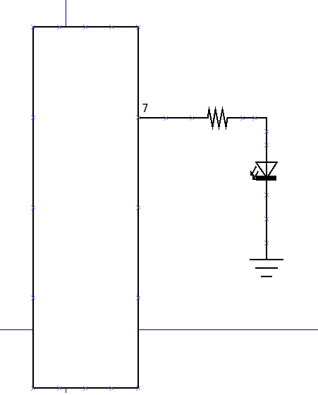

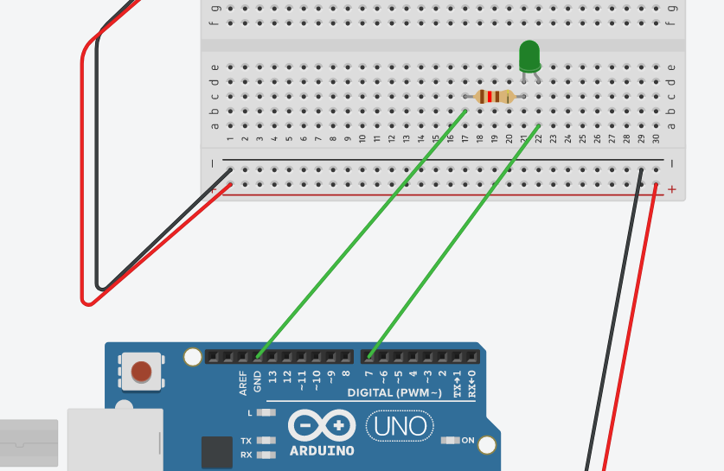
Haz una captura de pantalla del circuito montado.

Incluye el diagrama de flujo del programa.
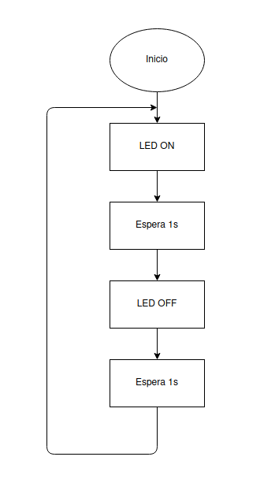

Añade la captura de pantalla del código con sus comentarios.

